Муниципальное бюджетное общеобразовательное учреждение средняя общеобразовательная школа №1 им. Героя Советского Союза А.А. Макоева

с. Чикола Ирафский район РСО-Алания

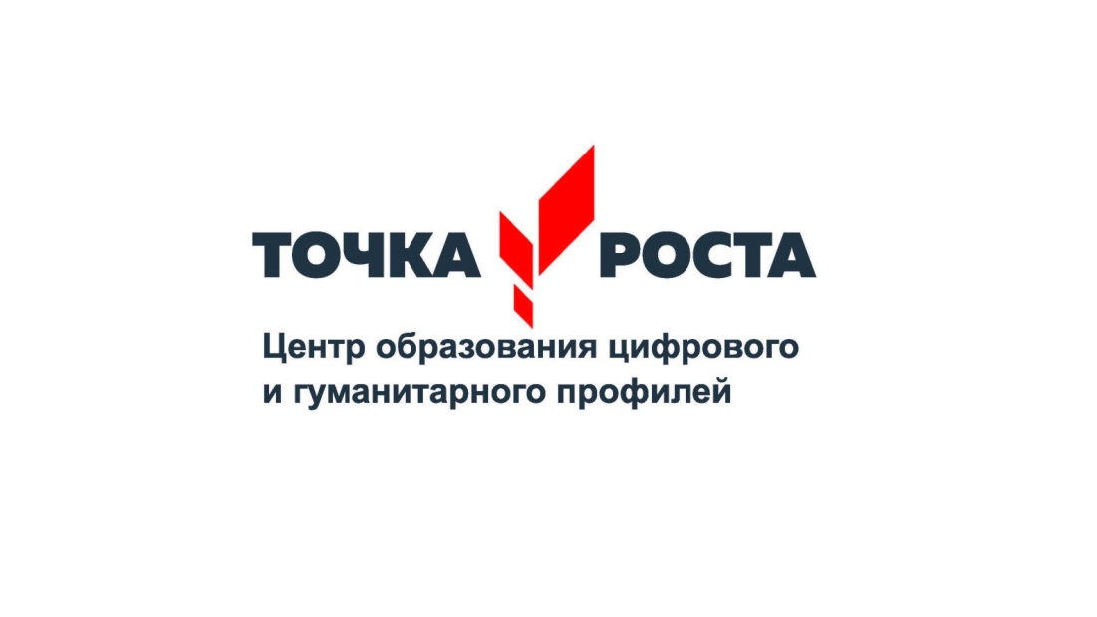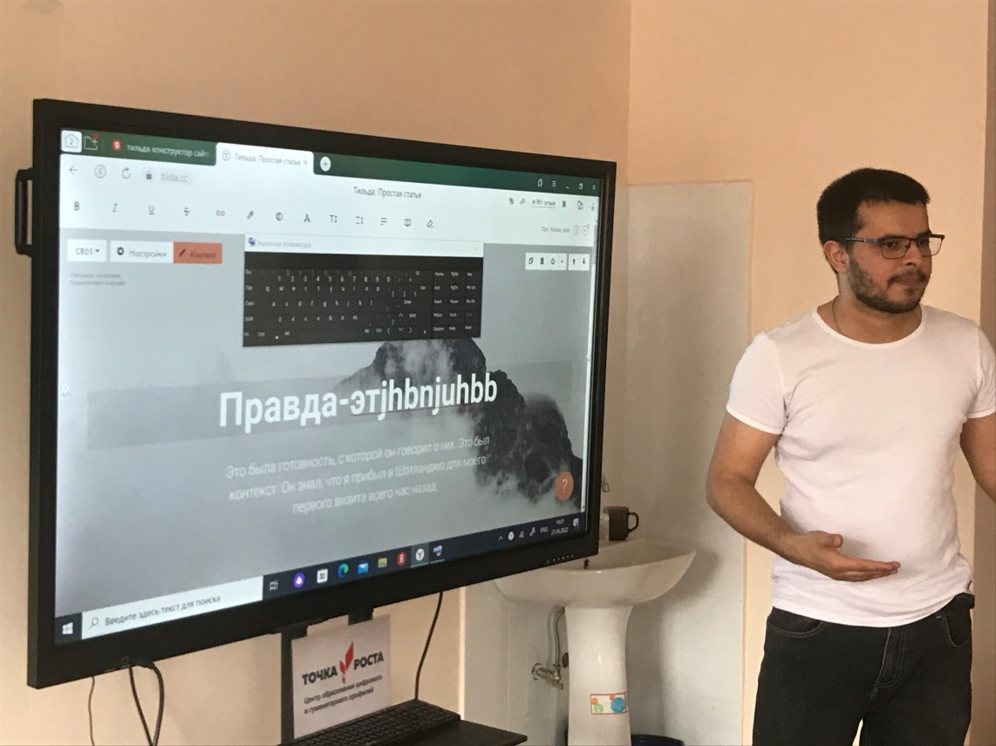

**Сетевое взаимодействие с МБОУ СОШ с. Новый Урух**

**Педагог дополнительного образования**

**Эсенов Р.С.**

